中国农副土特产品开发公司
公司简介：
中国农副土特产品开发公司（简称“中国土特”）于1989年5月经国务院批准成立隶属于中华全国供销合作总社，2014年成功改制为混合所有制现代企业集团，是我国“三农”领域重要的综合实业投资企业。
经过多年的深耕细作，目前公司传统产业布局涉及：农副土特产品开发、现代生态农业、农产品标准认证等。公司旗下拥有机构和企业近二十家，遍布北京、天津、河北、内蒙古、辽宁、陕西、山西、云南、四川、江西、新疆、甘肃等多个省区市。
中国土特一直以来立足农业现代化发展需要，依托优势，整合资源，创新模式，不断搭建多种形式的专业服务平台，主要包括：农副土特产品交易平台（大宗商品标准化信息化交易平台、中国农副土特产品交易信息网）、“中特优”优质土特产品线上线下销售平台、产品可追溯体系等多发面，在自身不断发展的基础上，引领更多的涉农企业逐步实现规模化，现代化转型。

公司网址： www.zgnftt.cn
联系电话：010-67486294 13810439303
联系邮箱：zgttzp@163.com
联系人： 人力资源部 阎女士
公司营业执照副本：

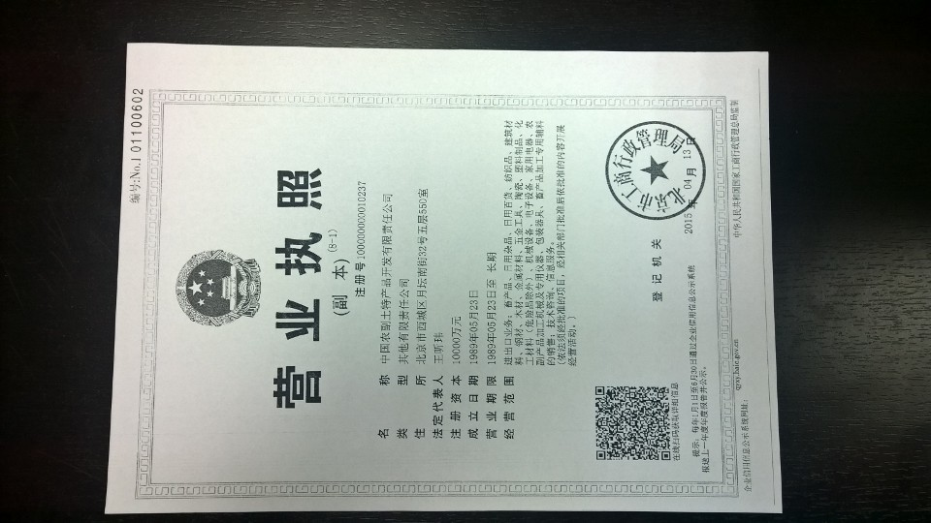

公司组织机构代码：
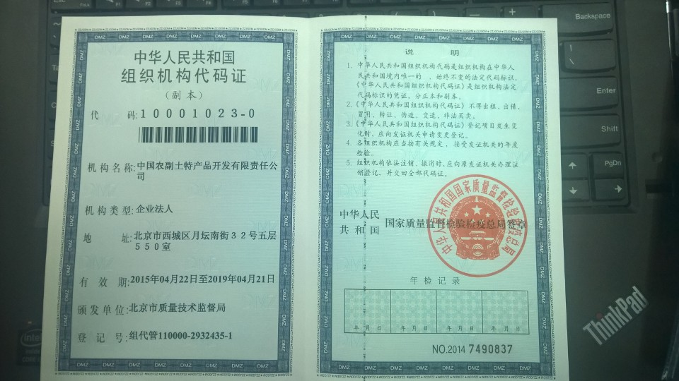

摄影摄像
职位描述：
- 负责公司大型会议，大型论坛摄影摄像及相关工作
- 完成相关后期制作工作；
2、完成领导交给的相关任务；
任职要求：
1、勤奋好学，踏实肯干
2、工作认真有责任心；
3、有相关摄影工作者优先；
4、欢迎应届毕业生，符合相关条件者，公司予以重点培养；

视频编辑
职位描述：
1负责网络视频的后期调色、剪辑;
2.负责相关视频编辑;
3.负责公司相关视频的特效制作、合成等
任职要求：
1、勤奋好学，踏实肯干
2、工作认真有责任心；
3、有相关视频剪辑编辑工作者优先；
4、欢迎应届毕业生，符合相关条件者，公司予以重点培养；

行政前台：
岗位职责：
1、协助执行公司的各项规章制度和维护工作秩序；
2、负责公司前台接待；
3、负责接待企业内外部员工，参与礼仪、会议等活动
4、负责公司全体员工的后勤保障工作，包括发放办公用品、印制名片、办理餐卡、定水、定票、复印、邮寄等事务；
5、负责与工作内容相关的各类文件的归档管理；
6、完成上级安排的其他工作任务。
任职要求：
1、能独立操作计算机，熟练操作Word、Excel、PowerPoint 等办公自动化软件及Internet 邮件收发和处理技巧。
2、熟练运用各类办公自动化设备（打印机、扫描仪等）。
3、同时应具备良好的记忆力以及对时间的分配和沟通协调能力，还要有较强的保密意识。
4、具有良好的文字组织和语言表达能力。欢迎应届毕业生踊跃报名，符合相关条件者，公司予以重点培养。
办公室文员
岗位职责：
1、协助执行公司的各项规章制度和维护工作秩序；
2、负责公司员工的考勤管理；
3、负责公司全体员工的后勤保障工作，包括发放办公用品、印制名片、办理餐卡、定水、定票、复印、邮寄等事务；
4、负责接待来宾，接听或转接外部电话；
5、负责与工作内容相关的各类文件的归档管理；
6、完成上级安排的其他工作任务。
任职要求：
1、能独立操作计算机，熟练操作Word、Excel、PowerPoint 等办公自动化软件及Internet 邮件收发和处理技巧。
2、熟练运用各类办公自动化设备（打印机、扫描仪等）。
3、同时应具备良好的记忆力以及对时间的分配和沟通协调能力，还要有较强的保密意识。
4、具有良好的文字组织和语言表达能力。
5、5、欢迎应届毕业生踊跃报名，符合相关条件者，公司予以重点培养。

会员服务拓展
岗位职责：
1、根据《中国土特产业创新发展联盟章程》的有关规定，发展中国土特产业创新发展联盟会员。
2、销售中国土特产业创新发展联盟主办的各类培训课程和线下活动。
3、服务中国土特产业创新发展联盟会员，维护中国土特产业创新发展联盟形象。
任职要求：
1、沟通能力强善于表达，谦虚好学，心态积极。
2、大学本科学历，农学，教育学，金融教育相关专业。
3、有过服务涉农企业，从事过广告、互联网、金融、销售工作经验者优先。
4、具有良好的形象和较强的沟通能力。
5、欢迎应届毕业生踊跃报名，符合相关条件者，公司予以重点培养。

网页编辑（新媒体运营）
岗位职责：
1.负责公司官网、微博、微信公众号等社会化媒体的文案撰写和日常运营工作；
2.深度了解微博、微信运营推广模式，独立运营维护微博和微信公众号，负责内容更新，日常维护与用户管理；
3.参与制定微信、微博运营策略及活动策划，利用微信、微博及各大论坛平台推广品牌、活动；
4.根据推广效果，分析数据并反馈总结经验，建立有效运营手短提升用户活跃度，增加关注数量和用户粘性；
5.负责与微信、微博的粉丝互动，对粉丝的网络行为进行分析与总结，充分了解并收集用户反馈，分析用户行为及需求；
6.负责微信订阅号、微博展开互动，组织话题，策划活动，活跃粉丝；
7.负责公司品牌宣传文案策划撰写，协助开展其他网络宣传、品牌推广工作；
任职要求：
1.具有较强新闻敏感度和文案撰写能力、良好的数据分析能力，语言表达能力；
2.对网络有强烈热爱，熟悉互联网，各类网络媒体，网络营销具有较深理解；
3.可以根据不同网络平台特色，结合流行热点，提出有效的网络营销方案，具有一定网络推广能力
4.喜欢思考和创造性地解决问题，责任心强，有团队合作精神和极强的执行力；
5.大专以上学历，有微博运营经理、网络策划、运营推广和市场工作经验者优先；
6.有过互联网媒体，平面媒体、公司微博微信运营的成功案例；
7.2年以上广告公司、互联网营销工作经验者优先。

文案（互联网营销，新媒体运营方向）
岗位职责：
1. 负责公司官网、微博、微信公众号等社会化媒体的文案撰写和日常运营工作；
2. 深度了解微博、微信运营推广模式，独立运营维护微博和微信公众号，负责内容更新，日常维护与用户管理；
3. 参与制定微信、微博运营策略及活动策划，利用微信、微博及各大论坛平台推广品牌、活动；
4. 根据推广效果，分析数据并反馈总结经验，建立有效运营手短提升用户活跃度，增加关注数量和用户粘性；
5. 负责与微信、微博的粉丝互动，对粉丝的网络行为进行分析与总结，充分了解并收集用户反馈，分析用户行为及需求；
6. 负责微信订阅号、微博展开互动，组织话题，策划活动，活跃粉丝；
7、负责公司品牌宣传文案策划撰写，协助开展其他网络宣传、品牌推广工作
任职要求：
1. 具有较强新闻敏感度和文案撰写能力、良好的数据分析能力，语言表达能力；
2. 对网络有强烈热爱，熟悉互联网，各类网络媒体，网络营销具有较深理解。
3. 可以根据不同网络平台特色，结合流行热点，提出有效的网络营销方案，具有一定的独立网络推广方案策划能力。
4、喜欢思考和创造性地解决问题，责任心强，有团队合作精神和极强的执行力。
5、大专以上学历，有微博运营经理、网络策划、运营推广和市场工作经验者优先；
6、有过互联网媒体，平面媒体、公司微博微信运营的成功案例；
7、2年以上广告公司、互联网营销工作经验者优先。

网页设计：
岗位职责：
1. 设计网站的平面、动画及公司网站、联盟网站网页的设计制作
2. 负责公司网站整体形象和产品的界面创意、设计；
3. 负责广告及专题活动设计，banner设计协助开发人员完成网络平台中所需的设计工作；
4. 公司相关图片、数码照片美化调整；
5. 为业务需求部门提供相关的设计支持；
6、完成公司领导下达的设计相关任务；
任职要求：
1. 具备良好的设计水平及扎实的美术功底,有出色的创意和设计执行能力；
2. 熟练使用Photoshop、Dreamweaver、 Flash、视频等相关软件工具；
3. 能熟练使用DIV+CSS进行网站布局,能处理好不同浏览器之间的兼容性问题；
4. 精通HTML/XHTML/HTML5、DIV+CSS等网页制作技术，熟悉页面架构和布局；
5. 对浏览器兼容性有深入研究。精通各种浏览器（IE6,IE7,IE8,FF,Chrome等）兼容的问题；对JavaScript代码的执行效率有很强的优化能力。
6、面试时请带上自己满意设计作品与个人简历。
7、具有设计类相关专业专科以上学历。
8、有过平面设计及网页设计的成功案例，2年以上，有手机端网站建设经验者优先。

秘书处专务秘书：
岗位职责：
协助秘书处负责人，专职负责秘书处日常的联络、文案、会务活动、资料收集整理等工作。
任职要求：
1、熟悉文案工作，熟练掌握现代化办公。
2、能快速理解上级意图，具有较强执行力。
3、能独立完成文件起草。
4、熟练掌握汽车驾驶技能。
5、大学本科以上学历，曾有涉农领域或经济（产业）领域工作经历优先。
6、能出差。

Php程序员
岗位职责：
1、负责网站的程序开发。
2、负责网站数据库、栏目、程序模块的设计与开发。
3、定期维护网站程序，处理反馈回来的系统bug。
任职要求：
1、2年以上的PHP项目开发经验，具备良好的代码编程习惯及较强的文档编写能力。
2、熟悉MYSQL，能较为熟练地使用SQL语言。
3、精通PHP语言，精通CGI标准和HTTP等互联网协议。
4、熟练掌握HTML语言、JavaScript脚本语言。
5、计算机相关专业大专以上学历。
6、2年以上的php项目开发经验。

总经理室助理：
岗位职责：
1、协助总经理制定经营计划及各阶段工作目标。并协助管理协调各部门。
2、协助总经理进行绩效考核工作。
3、负责总经理办公会的召集，记录和决议执行工作。上传下达，跟踪反馈工作进展。
4、负责总经理日常行程安排及总经理工作文件的起草。
5、负责总经理室的来访接待工作。
6、在部门经营计划、策略、资本运作等方面向总经理提供解决方案。
任职要求：
1、执行力强，思维敏捷，有一定的协调能力。
2、适应弹性工作时间，可以出差。
3、对汽车驾驶熟练，熟悉北京路况。
4、大学本科以上学历，有类似相关工作经验。

部门经理
职位描述:
1、参与项目谈判，组织项目的协调与执行。
2、积极寻求项目资源，负责项目进展情况的跟踪与联络，制定项目可行性报告；协助起草与项目相关的报送审批文件，并负责具体办理审批手续。
3、根据市场需求以及公司发展战略，制定交易中心交易产品研发方向，确定产品框架及开发实施计划。
4、负责领导、组织、开展招商、营销策划工作。
5、了解招商政策，做好市场调研、分析及时反映市场动态信息。
6、参与重大招商的谈判与合同签订。
7、对公司网站相关内容进行推广策划，定期提交推广数据，报告推广效果。
8、完成部门领导交办的其他工作。
任职要求：
1、本科以上学历，金融管理或企业管理专业，具有3年以上金融行业市场营销或运营管理经验。
2、有丰富的股票、期货、贵金属现货、大宗商品等领域的投资管理经验；了解国际国内的市场走势，熟识国内贵金属及农副产品现货或大宗商品交易机制，具有敏锐的市场反应能力。
3、具有交易所机构的营销团队建设和管理经验，有较强的组织能力、管理能力和协调能力；具有丰富的会员招商市场运作经验。
4、有筹建电子交易中心、交易所经历着优先。
薪资范围：根据工作能力其他待遇（绩效及期权等）面谈。

经理助理职位描述：
1、协助部门经理组织文案及相关材料编写工作。
2、商务谈判的组织及协调。
3、协助部门经理与各部门之间的上传下达、联系和协调。
4、有一定的项目管理能力。
5、协助部门经理做好经营服务各项管理并督促、检查落实贯彻执行情况。
任职要求：
1、本科及以上学历，经济、管理、金融、法律等相关专业毕业（法律、财务专业优先）。
2、了解经济法规和商业银行的金融业务管理知识，熟悉各项投行业务、资产管理业务的操作流程，具备业务风险防范能力、财务分析能力以及对市场开拓的快速反应能力；
3、具备较强的文字能力以及接受新知识和新产品的能力。

